**AULT**

L'église Saint-Pierre, construite en damiers de pierres blanches et silex taillés typiques de la région, est la seule de Picardie à posséder un beffroi ecclésiastique obtenu par l'extension d'une charte communale datant de 1382. Récemment découvert, il est le troisième de France, après ceux de Dunkerque et Cambrai. Il est classé au titre des Monuments Historiques.

**Le hâble d’Ault**

Repris à la mer, les Bas-Champs offrent une mosaïque de milieux naturels (pâtures, marais...), quadrillée de chemins, fossés, haies et de renclôtures (appellation locale des digues de terre). Dans ces polders s’épanouit une végétation aussi diverse qu’originale, s’y réfugient les oiseaux et y broute le Henson, cheval caractéristique de la baie de Somme. Un cordon de galets protège des tempêtes et inondations mais, vulnérable, cette digue doit être renforcée par des épis de palplanches et béton. Dans ces basses terres se blottissent des étangs bordés de joncs et roseaux et de prairies humides : le hâble d’Ault, véritable écosystème à l’état sauvage. Ce royaume de la gent ailée, au calme dans cette réserve ornithologique, est aussi le domaine d’une flore aux couleurs dignes des impressionnistes, dont le très rare Chou marin.

**Un peu d’histoire**

Le terme de hâble provient du mot hâvre qui signifie port. Au Moyen-Age, le site constituait en effet le plus grand centre de pêche du Nord de la France. Le plan d’eau fut définitivement séparé de la mer en 1766 par la digue du Grand Barrement afin de préserver les habitations et les terrains des intrusions marines. Hors d’eau, il fut ensuite aménagé à des fins agricoles puis pour la pratique de la chasse au gibier d’eau, activité traditionnelle maintenue, comme en témoignent les nombreuses huttes. Malgré la disparition du port, le nom du site a été conservé.

Sous l’action conjuguée des marées, des précipitations et du gel, elles s’érodent, libérant des blocs de craie et des silex. Ces silex, entraînés par le courant, s’entrechoquent, se brisent et s’arrondissent pour former les galets. Ceux-ci s’amoncellent le long des Bas-

Champs formant un cordon de protection naturel, et finissent leur course à la pointe du Hourdel. Cependant, fragilisé par les activités humaines, le cordon est aujourd’hui renforcé par des apports artificiels de galets, et des épis de béton.

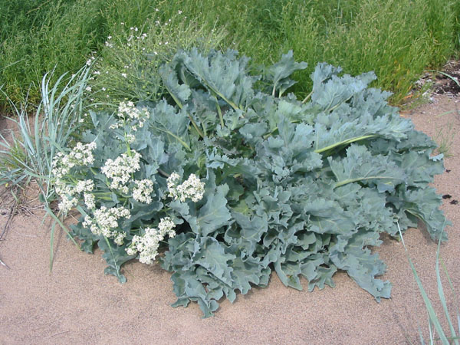

Choux marin ou Crambé

Plante vivace vert grisâtre, robuste, à tige épaisse, ligneuse à la base. Elle forme souvent des touffes importantes. Grandes [feuilles](https://fr.wikipedia.org/wiki/Feuille) arrondies et charnues, pennatilobées, celles du sommet de la tige plus étroites que celles de la base. [Fleurs](https://fr.wikipedia.org/wiki/Fleur) blanches en [grappes](https://fr.wikipedia.org/wiki/Grappe) serrées, avec, comme pour toutes les crucifères, quatre [sépales](https://fr.wikipedia.org/wiki/S%C3%A9pale), quatre [pétales](https://fr.wikipedia.org/wiki/P%C3%A9tale) séparés et six [étamines](https://fr.wikipedia.org/wiki/%C3%89tamine). Les [fruits](https://fr.wikipedia.org/wiki/Fruit_(botanique)) sont des [siliques](https://fr.wikipedia.org/wiki/Silique) globuleuses de couleur jaunâtre. On peut l'apparenter à un mélange de rhubarbe et de chou.

Dans la plupart des stations, la récolte de plantes sauvages est interdite car la plante est classée en [espèce protégée](https://fr.wikipedia.org/wiki/Esp%C3%A8ce_prot%C3%A9g%C3%A9e) mais le crambé maritime est facile à cultiver.

Toutes les parties du crambé sont comestibles. Les feuilles et les boutons floraux avant éclosion sont consommées crus ou cuits comme le chou et le [brocoli](https://fr.wikipedia.org/wiki/Brocoli). Bien que très ressemblant, le gout diffère de celui du chou. En Grande-Bretagne les jeunes pousses sont souvent blanchies comme les [endives](https://fr.wikipedia.org/wiki/Endive). Cette technique n’a pas eu de succès commercial car les pousses ne restent pas fraiches longtemps. Plus charnues que celles du chou, les feuilles tendent à être légèrement amères au moment de la floraison. Les racines peuvent être consommées cuites et sont riches en sucre et [amidon](https://fr.wikipedia.org/wiki/Amidon).

vue sur son feuillage[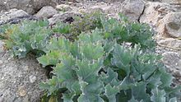](https://commons.wikimedia.org/wiki/File:Crambe_maritima_lieu_59140.jpg?uselang=fr)

Le **Henson**, ou **cheval de la baie de Somme**, est une [race chevaline](https://fr.wikipedia.org/wiki/Race_chevaline) française dont l'idée émerge au début des [années 1970](https://fr.wikipedia.org/wiki/Ann%C3%A9es_1970). Issue de croisements entre des [chevaux de sang chaud](https://fr.wikipedia.org/wiki/Cheval_%C3%A0_sang_chaud) de race [Selle français](https://fr.wikipedia.org/wiki/Selle_fran%C3%A7ais) et [Anglo-arabe](https://fr.wikipedia.org/wiki/Anglo-arabe), entre autres, et des chevaux [Fjord](https://fr.wikipedia.org/wiki/Fjord_(cheval)) à [sang froid](https://fr.wikipedia.org/wiki/Cheval_%C3%A0_sang_froid) d'origine [norvégienne](https://fr.wikipedia.org/wiki/Norv%C3%A8ge), elle est créée afin d'obtenir une monture adaptée au [tourisme équestre](https://fr.wikipedia.org/wiki/Randonn%C3%A9e_%C3%A9questre), alors en plein essor dans la [baie de Somme](https://fr.wikipedia.org/wiki/Baie_de_Somme).

La création de l'Association des cavaliers de la Baie de Somme permet de superviser la naissance de chevaux de première génération suffisamment nombreux ; la race naît réellement lorsque ces animaux sont croisés entre eux. Les Henson commencent désormais à s'exporter en dehors de La Baie de Somme et du Marquenterre, grâce notamment à leur reconnaissance par les [Haras nationaux](https://fr.wikipedia.org/wiki/Haras_nationaux_(france)) en [2003](https://fr.wikipedia.org/wiki/2003). Ils sont devenus l’emblème de leur région natale, et de l'équitation d'extérieur.



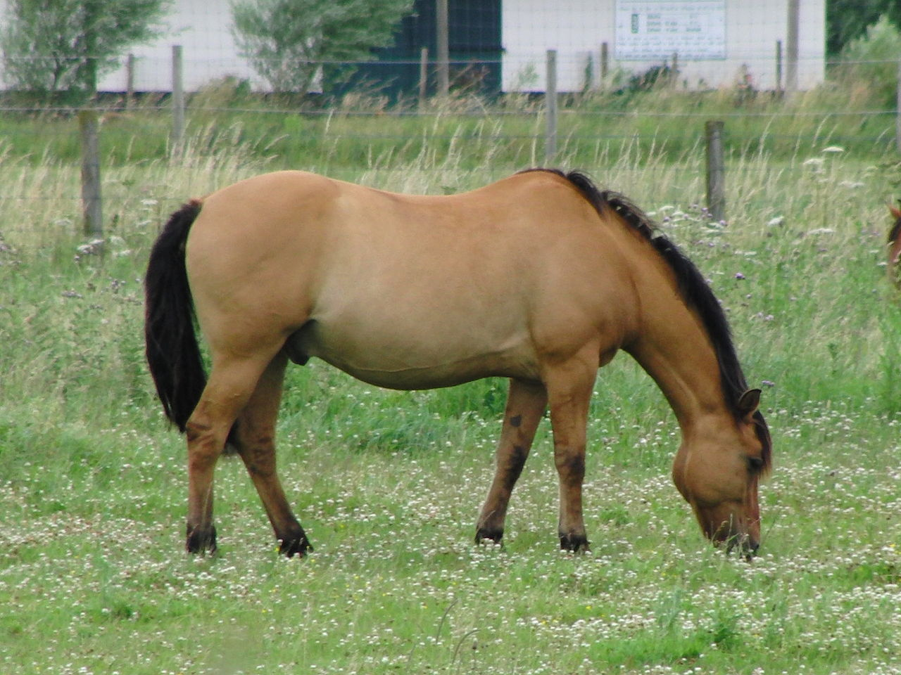 D